Le théâtre: Corneille, Racine, Molière, Marivaux et Beaumarchais.

1. Brainstorming: Qu'évoque pour vous le théâtre ?


2. Les origines: D'où vient le mot «théâtre» ?

Le mot «théâtre» vient du grec «théatron», qui signifie lieu où l'on assiste à un spectacle. Mais le mot désigne aussi un genre littéraire, constitué par toutes les pièces de théâtre. En réalité, il faut parler plutôt d'un art que d'un genre littéraire, car les pièces de théâtre ne sont pas faites pour être lues, mais pour être …........................................... Le théâtre est donc l'art de représenter devant un public une suite d'évènements.

3. L'histoire du théâtre.

  - Le théâtre grec

Dans la Grèce antique, les représentations théâtrales faisaient partie des fêtes religieuses. Elles se donnaient dans des théâtres en plein air. On utilisait des costumes et des …............................................ , différents selon que l'on jouait des comédies ou des ….................................................... Tous les rôles étaient tenus par des hommes ! Les principaux auteurs de l'Antiquité sont Aristophane pour la comédie et Sophocle, Euripide et Eschyle pour la tragédie.

Ensuite, le théâtre latin se tourne vers la farce et le mime. À l’époque romaine, les représentations étaient jouées dans un théâtre, d’architecture différente du théâtre des Grecs. Les acteurs romains étaient maquillés au lieu de porter un masque.

Suit la période des débuts du christianisme où le théâtre est violemment critiqué par les théologiens. Les comédiens sont excommuniés (verbannen).

Question: Quel est le théâtre grec et quel est le théâtre romain ? Comment est-ce qu'on appelle ce dernier aussi ?

Remarque: Le théâtre d'Epidaure est un monument exceptionnel. C’est le théâtre le mieux conservé des théâtres antiques. Il a été construit au début du 3ième siècle avant Jésus Christ. Il pouvait contenir 6200, puis -après la construction de gradins supplémentaires- 12000 spectateurs. L’exceptionnelle acoustique du théâtre d’Epidaure en fait un lieu de représentation encore aujourd’hui.
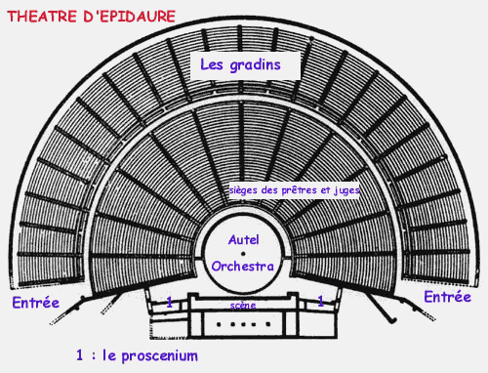

Exercice: Traduisez les mots écrits sur le plan du théâtre d'Epidaure.

                - les gradins =
                - les sièges =
                - l'autel =
                - l'orchestra =
                - l'entrée =
                - la scène =
                - le proscenium

  - Le théâtre médiéval

La première œuvre théâtrale du Moyen Age dont on ait connaissance est une visite au sépulcre (graf). Il s'agit de la première trace écrite d'un genre qu'on appellera le drame liturgique. Il était représenté à l'intérieur des églises, devant l'autel.

Une autre forme de théâtre est celle des jongleurs. Le théâtre en langue vulgaire -qu'on appelle alors «Jeu»- prend véritablement son essor (zijn weg vinden) : Rutebeuf, Adam de la Halle et Jean Bodel. Tous les trois sont des jongleurs. Rutebeuf et Jean Bodel écrivent surtout des «Miracles», Adam de la Halle des textes profanes (wereldlijk).

Le 15ième siècle voit apparaître de nouveaux genres théâtraux : des farces et des mystères. Les mystères sont souvent joués pour remercier le ciel d’avoir fait cesser un fléau (plaag), une épidémie ou une guerre. Ils mettent en scène la passion et la résurrection du Christ, des personnages de l’Ancien Testament, des Apôtres, et la vie de saints.

  - Le théâtre élisabéthain (fin 16ième siècle et 17ième siècle)

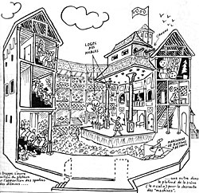
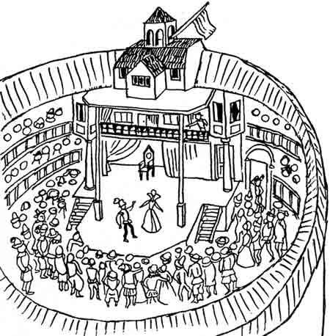

En Angleterre, à la fin du Moyen Age (fin du 16ième siècle), le théâtre connaît
un immense succès populaire. William Shakespeare écrit aussi bien pour le peuple que pour les courtisans (hovelingen). Le bâtiment est une sorte d'oeuf en bois où il n'y a pas de rideaux. On mélange le tragique et le grotesque: les costumes sont somptueux (weelderig). Un tel théâtre est appelé «théâtre élisa- bethain», parce qu'Angleterre est reignée par la reine …......................................
«Le globe» est le théâtre élisabethain à ….....................................

  - Le « siècle d'or » espagnol (17ième siècle)

En Espagne, Lope de Vega, Tirso de Molina ou Pedro Calderon élaborent une dramaturgie qui ne respecte plus la distinction entre les genres comique et tra- gique. Le nouvelle satirique Don …............................................................... de Cervantes reste un chef d'oeuvre.

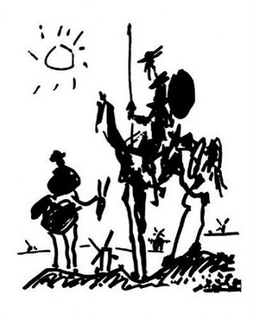

Question: Comment s'appelle le valet qui forme un duo avec son maître D.Q. de la Manche ?

  - Le théâtre classique français (17ième siècle)

Le théâtre classique s'impose en France, avec pour principaux représentants Pierre Corneille, Jean Racine et Molière (Jean-Baptiste …................................. de son vrai nom).

Le 17ième siècle est appelé « l'âge classique » parce qu'on établit une esthéti- que qui retourne aux lois de l’art antique. Le théâtre sera de nouveau étroite- ment enfermé dans le carcan (keurslijf) des unités de temps, de lieu, d’action et
de ton. Racine et Corneille font triompher la ............................................, Molière la ............................................................

  - Le 18ième siècle en France

Au début du 18ième siècle, des renouvellements plus profonds apparaissent avec les tragédies de Voltaire, qui introduit des sujets modernes en gardant la structure classique et l’alexandrin (un vers de …......... syllabes).

Les Comédiens italiens ont beaucoup de succès en France avec leur spectacle théâtral : la …....................................................................................................... Tout le monde connaît les personnages stéréotypés (Arlequin, Colombine, Poli- chinelle, le docteur Pantalon, Scaramouche, Pierrot, ...). C'est un théâtre d'improvisation à partir d'un canevas (ontwerp, schets) fixe.

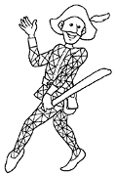
Exercice: Qui est qui ?

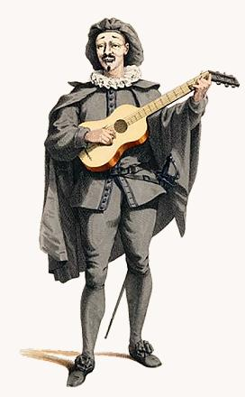

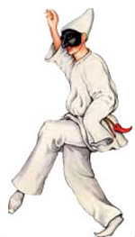

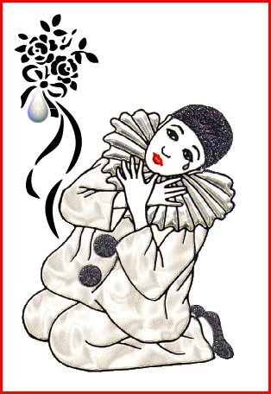
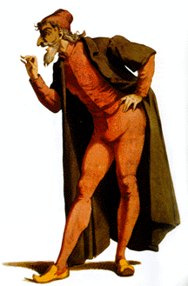

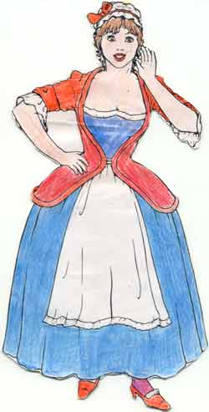

C’est dans cette lignée que trouve place Marivaux et ses comédies qui asso- cient la finesse du sentiment amoureux et la subtilité du marivaudage aux pro- lèmes de société: le couple maître-valet. Les Fausses Confidences, Le Jeu de l' amour et du hasard et L'Île des esclaves sont quelques-unes de ses œuvres majeures.

L’autre grand auteur de comédies est Beaumarchais qui se montre habile dans l’art du dialogue et de l’intrigue, mais aussi dans la satire sociale et politique à travers le personnage de Figaro, un valet qui conteste (betwisten) le pouvoir de son maître et qu’on retrouve dans deux œuvres majeures : Le Barbier de Séville et Le Mariage de Figaro.
Question: Choisissez la bonne réponse.

“Marivauder” signifie:

a. prêter un serment (de eed afleggen)

b. donner des sermons (preken geven)

c. échanger des compliments pour séduire un homme ou une femme

  - Le théâtre romantique (19ième siècle)

Le théâtre romantique est un courant théâtral né au début du 19ième siècle, en
opposition aux principes de la tragédie classique. C'est Victor Hugo qui a codi-
fié l'esthétique dans la Préface de Cromwell (1827). Les représentations des pièces de théâtre romantiques ont donné lieu à des confrontations entre les «anciens» ou «classiques» et les «modernes». Des auteurs comme Théophile Gautier, Alfred de Musset et Alfred de Vigny soutiendront cette vision moderne du théâtre.

  - Le théâtre expressioniste de l'après-guerre (20ième siècle)

Au 20ième siècle, on voit apparaître le retour aux mythes antiques dans le théâtre engagé (Giraudoux, Anouilh, Cocteau, mais aussi Sartre, Camus), dans lequel les auteurs font passer leurs idées philosophiques.

Certains auteurs comme Ionesco et Genet réagissent vivement à ce théâtre engagé par des pièces de théâtre absurdes. C’est Samuel Beckett qui introduira l’absurde dans le théâtre. Ainsi naît le nouveau théâtre ou théâtre de l' absurde. Cette forme de théâtre -apparue dans les années 1940- se caractérise par une rupture totale par rapport aux genres classiques, tels que le drame ou la comédie. Il s’agit d’un genre traitant de l’absurdité de l’homme et de la vie en général. L’origine de cette pensée est sans conteste le traumatisme, après la deuxième guerre mondiale.

Questionnaire:

Quelle pièce absurde essaie de montrer la difficulté de communiquer ? Et quel est le nom de l’auteur pour qui le langage n’est plus un moyen de communication, mais un moyen qui exprime simplement le vide ?

-

-

Comment s’appelle l’auteur de «La Cantatrice chauve» et de «La Leçon»?

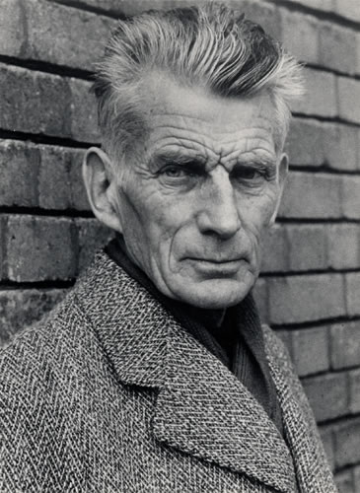
Qui est qui ?

4. Présentation de Corneille, Racine, Molière, Marivaux et Beaumarchais.

4.1. Pierre Corneille
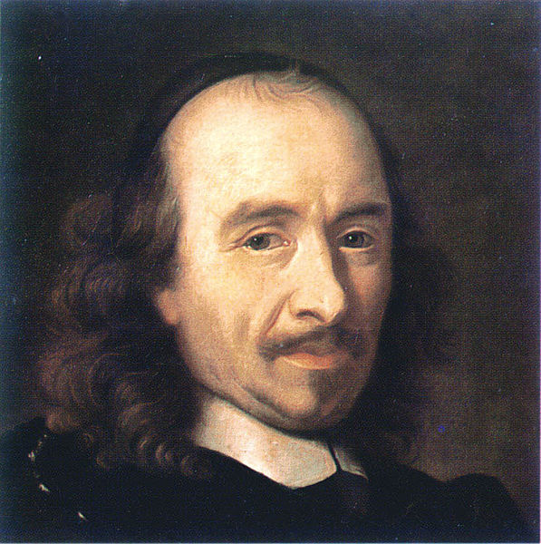 | Pierre Corneille, né à Rouen en 1606 et mort à Paris en 1684, est un dramaturge français. Ses pièces les plus célèbres sont Le Cid, Cinna, Polyeucte et Horace. La richesse et la diversité de son œuvre reflètent les valeurs et les grandes interrogations de son époque. L’œuvre étendue et riche de Corneille a donné naissance à l’adjectif «cornélien» qui signifie:  - la volonté et l’héroïsme  - la force et la densité littéraire  - la grandeur d’âme et l’intégrité  - une opposition entre deux points de vue, spécialement une option affective ou amoureuse contre une option morale ou religieuse.
4.2. Jean Racine
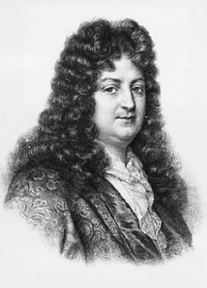
Jean Racine, né en 1639 et mort en 1699, est un poète tragique français considéré comme l’un des deux plus grands dramaturges classiques français, à l'égal de Corneille. Racine est aussi très connu pour son penchant pour les femmes, et en grand nombre. Dans sa vie il aurait eu pas moins de 20 maîtresses et 17 enfants illégitimes. C'est peut-être cette infidélité constante qui lui a valu la disgrâce du Roi à la fin de sa vie. Ses oeuvres les plus importantes sont Phèdre et Andromaque.

4.3. Molière

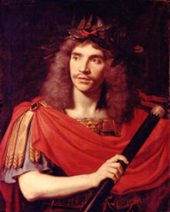 | Jean-Baptiste Poquelin, dit Molière, né à Paris (baptisé en 1622) et mort en 1673, est un dramaturge et acteur de théâtre français. Considéré comme l'âme de la Comédie-Française, il en est toujours l'auteur le plus joué. Il se moque surtout du pédantisme des faux savants, du mensonge des médecins ignorants et de la prétention des bourgeois. Le but des pièces de théâtre de Molière est d'abord de faire rire les gens. Ensuite, de jouer le rôle de moraliste. Il est surtout connu pour Tartuffe, Dom Juan, Le Misanthrope, L'Avare, Le Bourgeois gentilhomme et Le Malade Imaginaire.

4.4. Marivaux
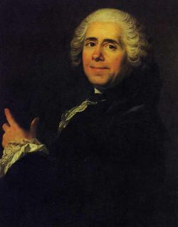 | Pierre Carlet de Chamblain de Marivaux (Paris, 1688 – Paris, 1763) est un journaliste, auteur dramatique et romancier français. Marivaux est considéré par certains comme le maître français du masque et du mensonge. Le langage est le masque derrière lequel se cachent les personnages. Ceux-ci sont souvent de jeunes gens, terrorisés à l’idée de dévoiler leurs sentiments. Leurs aventures psychologiques à la fois complexes et naïves se déroulent sous le regard des plus vieux (les parents). Quelques de ses pièces de théâtre: La Double Inconstance, La Fausse Suivante, Le Jeu de l'amour et du hasard et Les Fausses Confidences.
4.5. Beaumarchais
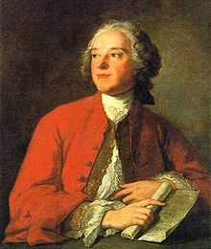

Pierre-Augustin Caron de Beaumarchais, né en 1732 à Paris où il est mort en 1799, était un écrivain, journaliste, dramaturge, éditeur, horloger, inventeur, musicien, politicien, espion, vendeur d'armes, révolutionnaire (pour la France et pour les États-Unis) et l’une des figures emblématiques du Siècle des Lumières. Beaumarchais est connu pour ses pièces Le Barbier de Séville (mis en musique par Rossini) et Le Mariage de Figaro (mis en musique par Mozart).

5. Extraits de lecture.

  - Corneille: Le Cid

LES PERSONNAGES
* Don Rodrigue (Rodrigue), fils de Don Diègue et amant de Chimène. Cid est un surnom de guerre qui ne sera rappelé qu’aux actes IV et V et uniquement par le roi et l’Infante
* Chimène, fille de Don Gomès et maîtresse de don Sanche et de don Rodrigue dont elle est aussi l’amante
* Don Gomès (le comte), comte de Gormas et père de Chimène
* Don Diègue [de Bivar], père de don Rodrigue
* Doña Urraque (l’Infante), Infante de Castille [secrètement amoureuse de Rodrigue]
* Don Fernand, premier Roi de Castille
* Don Sanche, amoureux de Chimène
* Elvire, gouvernante de Chimène
* Léonor, gouvernante de l'Infante
* Don Arias et don Alonse, gentilhommes castillans

CONTENU
Don Diègue et le comte de Gomès ont décidé d’unir leurs enfants Rodrigue et Chimène qui s'aiment. Mais le comte, jaloux de se voir préférer le vieux don Diègue pour le poste de précepteur du prince, offense ce dernier en lui donnant un soufflet. Don Diègue, affaibli par l’âge et trop vieux pour se venger par lui même, remet sa vengeance entre les mains de son fils Rodrigue qui, déchiré entre son amour et son devoir, finit par écouter la voix du sang et tue le père de Chimène en duel. Chimène essaie de renier son amour et le cache au roi, à qui elle demande la tête de Rodrigue. Mais l’attaque du royaume par les Maures donne à Rodrigue l’occasion de prouver sa valeur et d’obtenir le pardon du roi. Plus que jamais amoureuse de Rodrigue qui est maintenant un héros national, Chimène reste sur sa position et obtient du roi un duel entre don Sanche qui l'aime aussi et Rodrigue. Elle promet d’épouser le vainqueur. Rodrigue est victorieux et reçoit du roi la main de Chimène: le mariage sera célébré dans le délai d’un an.
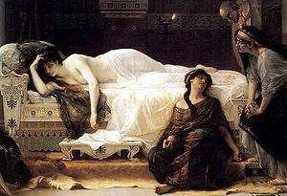

  - Racine: Phèdre

LES PERSONNAGES
* Thésée, fils d'Égée, roi d'Athènes
* Phèdre, femme de Thésée, fille de Minos et de Pasiphaé
* Hippolyte, fils de Thésée et d'Antiope, reine des Amazones
* Aricie, princesse du sang royal d'Athènes
* Oenone, nourrice et confidente de Phèdre
* Théramène, gouverneur d'Hippolyte
* Ismène, confidente d'Aricie
* Panope, femme de la suite de Phèdre

CONTENU
La scène est à Trézène, ville du Péloponèse.

Acte I
Hippolyte, fils de Thésée, annonce à son confident Théramène son intention de quitter Trézène pour fuir sa belle mère Phèdre qu'il n'aime pas et surtout pour fuir son amour pour Aricie, sœur des Pallantides, un clan ennemi. Phèdre, épouse de Thésée, avoue à Oenone, sa nourrice et confidente, la passion qu’elle ressent pour son beau-fils Hippolyte. On annonce la mort de Thésée.

Acte II
Aricie avoue qu’elle aime aussi Hippolyte. Phèdre supplie Hippolyte de s’occuper de son fils, mais elle finit par lui annoncer son amour envers lui. En le voyant étonné et timide, elle prend son épée pour en finir avec sa vie. Oenone l’arrête. Théramène dit qu’on a peut-être vu Thésée.

Acte III
Thésée, qui n’est pas mort, arrive à Trézène et s’étonne de recevoir un accueil si froid: Hippolyte veut fuir sa belle-mère et il envisage d’avouer à Thésée son amour pour Aricie, Phèdre est submergée par sa culpabilité. Elle vole même l’épée d’Hippolyte, ce qui empêchera ce dernier de se défendre durant le dernier acte.

Acte IV
Oenone, qui craint que sa maîtresse se donne la mort, déclare à Thésée qu’Hippolyte a tenté de séduire Phèdre. Thésée bannit Hippolyte et prie Neptune, dieu de la mer, de le tuer. Phèdre veut le faire changer d’avis mais elle apprend qu’Hippolyte aime Aricie. Furieuse d’avoir une rivale, elle renonce à le défendre.

Acte V
Hippolyte part après avoir promis à Aricie de l’épouser hors de la ville. Thésée commence à avoir des doutes sur la culpabilité de son fils, mais la nouvelle de sa mort survient. Phèdre avoue tout à Thésée: elle a pris auparavant du poison et s’effondre sur scène.

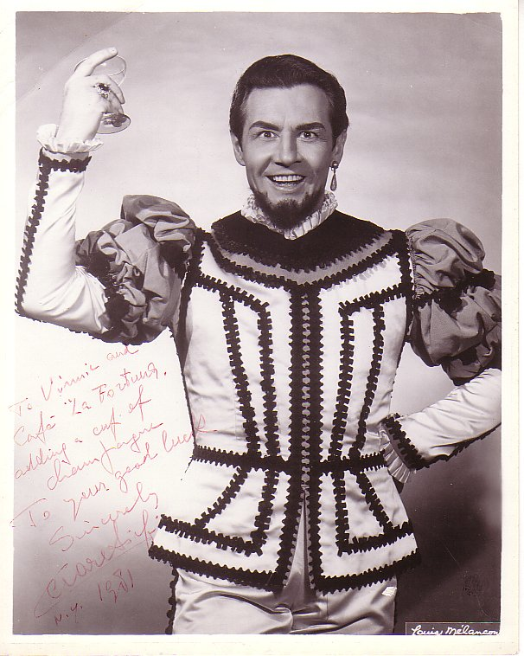
  - Molière: Dom Juan

LES PERSONNAGES
* Dom Juan, fils de Dom Louis
* Sganarelle, valet de Dom Juan
* Done Elvire, femme de Dom Juan
* Gusman, écuyer (stalmeester, schildknaap) de Done Elvire
* Dom Carlos et Dom Alonse, frères de Done Elvire
* Dom Louis, père de Dom Juan
* Charlotte et Mathurine, paysannes
* Pierrot, paysan et amant de Charlotte
* La Statue du Commandeur
* La Violette et Ragotin, laquais de Dom Juan
* M. Dimanche, marchand
* La Ramée, Spadassin (vechtersbaas, huurmoordernaar)
* Francisque, un pauvre
* Un spectre (spook)

CONTENU
Dom Juan, jeune noble vivant en Sicile accompagné de son fidèle valet Sganarelle, accumule les conquêtes amoureuses, séduisant les jeunes filles nobles et les servantes avec le même succès. Seule la séduction l'intéresse et les jeunes femmes sont toujours abandonnées après la conquête. Mais l'une d'entre elles, Done Elvire, ne se laisse pas faire. Ses deux frères viennent de la Sicile pour trouver Dom Juan et pour le punir. En effet, Dom Juan avait enlevé Done Elvire d'un couvent afin de l'épouser. Mais il l'a abandonnée. Dom Juan montre un certain cynisme dans les relations avec ses proches, notamment avec son père (Dom Louis) et remet en cause les conditions chrétiennes. Son libertinage symbolise en fait son indépendance. Il aime les défis, jusqu'à celui de la fin : le repas avec la Statue du Commandeur, que Dom Juan avait tué auparavant. Le Commandeur l'emportera dans les flammes de l'Enfer. Dans son récit, Molière a créé un personnage ayant tous les vices de son époque mais en expliquant ses buts, ses convictions et ses raisonnements.

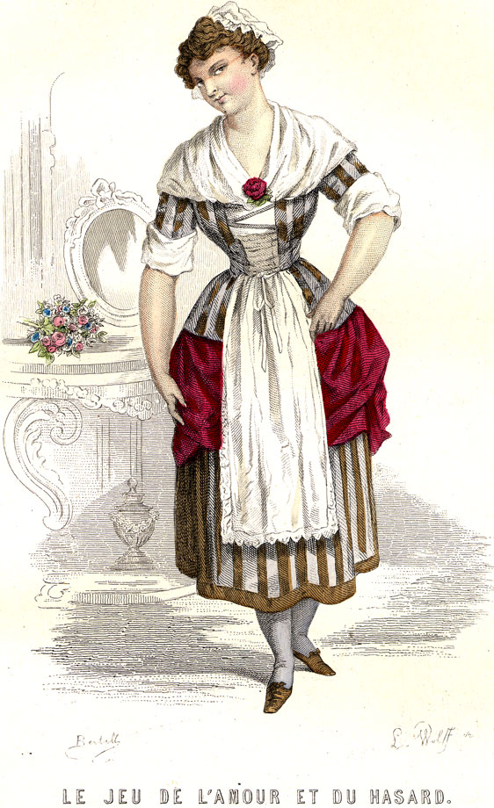
  - Marivaux: Le Jeu de l'amour et du hasard

LES PERSONNAGES
* Monsieur Orgon, père de Silvia
* Mario, fils de Monsieur Orgon et frère de Silvia
* Silvia, fille de Monsieur Orgon, sœur de Mario et amante de Dorante
* Dorante, amant de Silvia
* Lisette, suivante de Silvia
* Arlequin, valet de Dorante

CONTENU
Mademoiselle Silvia, fille de Monsieur Orgon, attend un prétendant (vrijer, aanbidder): Dorante. Mais elle ne veut pas se marier, surtout pas avec un jeune homme que lui destine son père et qu'elle ne connaît pas. Elle change de costume et de rôle avec Lisette, sa femme de chambre, afin de pouvoir étudier le caractère de ce prétendant. Or, le fiancé n'a lui-même aucune envie de se marier. En plus, il a eu la même idée de changer de costume et de rôle avec son domestique, Arlequin. Il se présente donc chez Monsieur Orgon sous l’apparence d’un serviteur, nommé « Bourguignon ». Son valet Arlequin se fait passer pour Dorante.

Sous son déguisement de serviteur, Dorante trouve Silvia, qu’il croit être une femme de chambre, charmante et lui fait la cour en lui adressant une série de compliments. Obligée, de son côté, de ne pas se trahir, Silvia finit par y prendre goût. Celui-ci, de son côté, est désolé que Lisette ne soit qu’une femme de chambre. L’embarras de la jeune fille augmente de voir à un valet tant d’esprit et de distinction, tandis que le prétendu maître la choque dès qu’il paraît. Lisette, quant à elle, est amoureuse du faux Dorante (Arlequin).

Dorante découvre que Silvia l'aime éperdument. Bien qu’elle sache qu’elle ne peut pas l’épouser, elle ne peut cependant se défendre de l’aimer. Apprenant cet amour, Dorante veut d’abord s’éloigner par discrétion. À la fin, il n’y tient plus et va trouver la fausse Lisette et lui propose de l’épouser, toute femme de chambre qu’elle est. On commence alors à avouer qu’on a joué la comédie. Le mariage entre silvia et Dorante devient réalité. Et Arlequin et Lisette connaissent également leur propre scène d'amour réciproque.

  - Beaumarchais: Le Mariage de Figaro

LES PERSONNAGES
* Le Comte Almaviva d’Andalousie (libertin et antipathique)
* La Comtesse (Rosine dans Le Barbier de Séville)
* Figaro, valet de chambre du comte
* Suzanne, première camériste de la comtesse et fiancée de Figaro
* Marceline, vieille gouvernante de la comtesse, la mère naturelle de Figaro
* Barbarina, sa fille
* Antonio, jardinier du château, oncle de Suzanne et père de Fanchette
* Fanchette, jeune bergère
* Chérubin, premier page du comte, très épris de la comtesse
* Bartholo, médecin de Séville, père de Figaro
* Bazile, maître de clavecin de la comtesse

CONTENU
Figaro, entré au service du comte Almaviva, doit être fiancé à Suzanne, première camériste de la comtesse. Mais le comte, qui commence à s’ennuyer avec sa femme, est à la recherche d’aventures galantes. Attiré par Suzanne, il envisage de restaurer le droit de cuissage du seigneur : le droit qui permet au seigneur de goûter aux charmes de toute jeune mariée avant le mari. Le comte commence donc à faire des avances à Suzanne. Les autres découvrent cela et ils vont essayer de le ridiculiser. Pendant un rendez-vous galant, qui était en fait un piège (valstrik), il se jette à genoux devant sa femme et lui demande pardon devant tout le village. Figaro épousera enfin sa Suzanne.

L’histoire est enrichie par l’intervention de plusieurs autres personnages, notamment Chérubin, jeune page follement amoureux de la comtesse, mais aussi de Fanchette, qui vole le ruban de la comtesse et qui fait partie d'un entretien entre Suzanne et le comte. Pour continuer les intrigues amoureuses, Marceline aime Figaro et vient exiger auprès du comte qu'il se marie avec elle (ce qui deviendra impossible lorsqu’on apprendra qu’elle est en fait la mère naturelle de Figaro).

L’un des moments forts de la pièce est le monologue de Figaro (acte V, scène 3), d'ailleurs le plus long de l'histoire du théâtre français.

